**Ψηφιακές Επικοινωνίες**

**Εργασία Εαρινού Εξαμήνου 2022**

Υφαντίδης Δημήτρης (ΑΕΜ: 3938)

Α μέρος:

Η εργασία υλοποιήθηκε στη γλώσσα Java (*v. 17.0.2*). Το ζητούμενο πρόγραμμα αποτελείται από πέντε κλάσεις:

* **FixedBitSet:** Τα στιγμιότυπα της κλάσης αναπαριστούν δυαδικές συμβολοσειρές. Όλες οι δυαδικές ακολουθίες της εργασίας είναι αντικείμενα της εν λόγω κλάσης (μπλοκ δεδομένων, ακολουθίες ελέγχων σφαλμάτων (FCS), προκαθορισμένος διαιρέτης …)
* **SignalTransmitter:** Πομποί σημάτων. Δέχονται ένα μπλοκ δεδομένων, υπολογίζουν την ακολουθία ελέγχου σφάλματος και στέλνουν τη συνολική ακολουθία στους δέκτες σημάτων.
* **SignalReceiver:** Δέκτες σημάτων. Λαμβάνουν τη συνολική ακολουθία που μετάδωσε ένας ομόλογος πομπός μέσω ενός καναλιού μετάδοσης. Μετά την λήψη του σήματος, ελέγχουν την εγκυρότητα του μηνύματος μέσω του κυκλικού κώδικα ανίχνευσης σφάλματος.
* **SignalChannel:** Ένα κανάλι, προκαθορισμένου bit error rate, μέσω του οποίου μεταδίδονται μηνύματα από έναν SignalTransmitter σε έναν SignalReceiver.
* **Main:** Η κλάση του κύριου προγράμματος.

Πιο συγκεκριμένα:

**FixedBitSet:**

Η κλάση κληρονομεί από την κλάση βιβλιοθήκης java.util.BitSet. Είναι εφοδιασμένη με τη μέθοδο **length()** που επιστρέφει το μήκος της συμβολοσειράς, τη μέθοδο **slice(a, b)** που επιστρέφει την υποσυμβολοσειρά από το bit(a) έως και το bit(b). Αποτελείται και από άλλες μεθόδους όπως **setLSB(bool)**, **shiftLeft(n)**, **toString()**, **equals(obj), parseBitSet(String)**.

Πιο σημαντική μέθοδος είναι, η **modulo2Remainder(FixedBitSet div)** που επιστρέφει το υπόλοιπο της modulo-2 διαίρεσης της τρέχουσας δυαδικής ακολουθίας με την ακολουθία div.

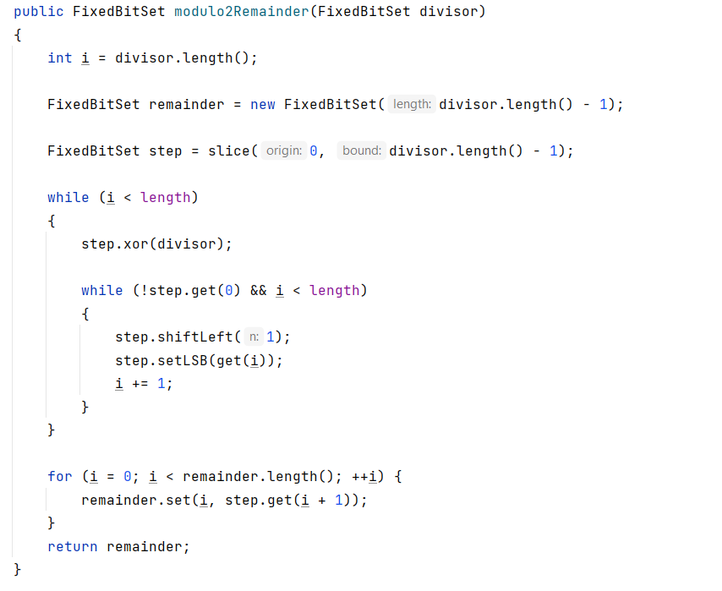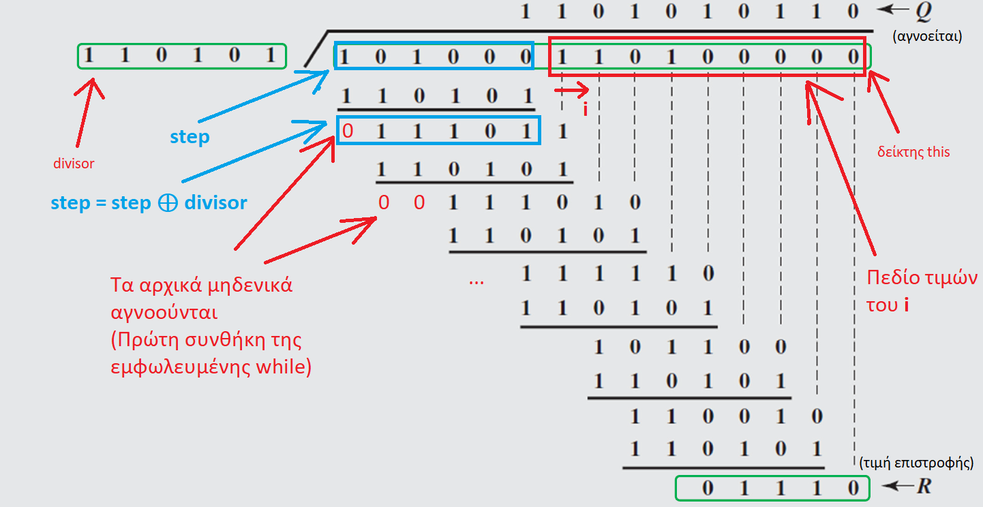

**Εξήγηση:** Αν ο διαιρέτης έχει **d** ψηφία, τότε αναθέτουμε στη μεταβλητή step τα πρώτα d bits της ακολουθίας του **this** και στη μεταβλητή **i** την τιμή d. Στη συνέχεια κάνουμε step = step XOR divisor και παίρνουμε την ακολουθία **011101**. Απορρίπτουμε το αρχικό μηδενικό κάνοντας αριστερό σύρσιμο των ψηφίων της step μία φορά άρα:

step = **111010**

Στη συνέχεια προσθέτουμε στην ακολουθία το i-οστό ψηφίο της **this** και αυξάνουμε το **i** κατά 1. Έτσι θα έχουμε:

step = **111011**

Η παραπάνω διαδικασία αποτελεί την εμφωλευμένη επανάληψη που συνεχίζεται μέχρι το αρχικό ψηφία της step να είναι ένα, δηλαδή να απορριφθούν τα αρχικά μηδενικά της και να συνενωθεί με τον αντίστοιχο αριθμό ψηφίων της **this** ώστε να έχει μήκος όσο ο διαιρέτης.

Έτσι η εμφωλευμένη επανάληψη τερματίζει και επαναλαμβάνεται η διαδικασία step = step XOR divisor.

Όταν το **i** φτάσει στο τέλος της **this** τότε επιστρέφονται τα d-1 τελευταία της step ως το υπόλοιπο της modulo-2 διαίρεσης της **this** με τον **divisor**.

**SignalTransmitter:**

Ένα αντικείμενο της κλάσης αυτής αποτελεί έναν πομπό δυαδικών συμβολοσειρών. Ο κατασκευαστής δέχεται ως παράμετρο μια δυαδική συμβολοσειρά που αποτελεί τον προκαθορισμένο αριθμό για τον υπολογισμό των ακολουθιών ελέγχου σφαλμάτων. Οι ιδιότητες της κλάσης είναι:

* Ο προκαθορισμένος αριθμός (P): **divisor** μήκους N-K+1 bits
* Το μπλοκ δεδομένων (D): **dataBlock** μήκους K bits
* Η συνολική ακολουθία (2N-KD + FCS): **totalSequence** μήκους N bits

Αρχικά μετά την κατασκευή ενός πομπού ορίζουμε το μπλοκ δεδομένων προς αποστολή. Έπειτα καλούμε την ακόλουθη συνάρτηση:

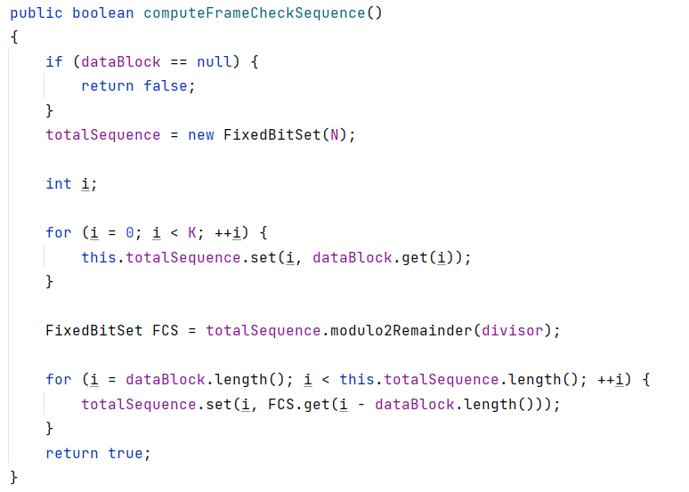

**Εξήγηση:** Δημιουργούμε τη συνολική ακολουθία (T) των N bits και της αντιγράφουμε τα ψηφία του D στα πρώτα K ψηφία της T, άρα:

T = 2N-KD

Μετά υπολογίζουμε το υπόλοιπο της modulo-2 διαίρεσης της T με τον προκαθορισμένο αριθμό το οποίο αποτελεί την FCS. Τέλος αντιγράφουμε τα ψηφία της FCS στα τελευταία N-K bits της T, άρα πρακτικά έχουμε:

T = 2N-KD + FCS

**SignalReceiver:**

Ένα αντικείμενο της κλάσης αυτής αποτελεί έναν δέκτη δυαδικών συμβολοσειρών. Ο κατασκευαστής, όπως και των πομπών, δέχεται ως παράμετρο μια δυαδική συμβολοσειρά που αποτελεί τον προκαθορισμένο αριθμό για τον έλεγχο εγκυρότητας του ληφθέντος σήματος. Αυτό πραγματοποιείται μέσω της κλήσης της συνάρτησης:

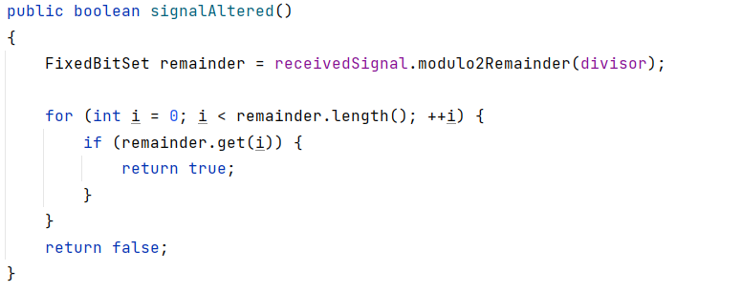

Επιστρέφει **true** αν υπάρχει κάποιος άσσος στο υπόλοιπο, δηλαδή αν δεν διαιρείται ακριβώς το σήμα που έλαβε με τον προκαθορισμένο αριθμό. Έτσι γίνεται η ανίχνευση ότι το σήμα αλλοιώθηκε στην πορεία.

Η μετάδοση ενός σήματος από έναν πομπό σε έναν δέκτη γίνεται μέσω ενός καναλιού μετάδοσης.

**SignalChannel:**

Ένα SignalChannel αποτελεί ένα κανάλι μετάδοσης δυαδικών ακολουθιών. Ο κατασκευαστής δέχεται ως παράμετρο το bit error rate. Η μετάδοση του σήματος γίνεται από έναν πομπό σε έναν δέκτη με της μεθόδου

**int SignalChannel.transmitSignal(SignalTransmitter, SignalReceiver)**

Η μετάδοση πραγματοποιείται μόνο αν έχει υπολογιστεί η συνολική ακολουθία προς μετάδοση από τον πομπό και αν αυτός έχει τον ίδιο προκαθορισμένο αριθμό με τον δέκτη. Αρχικά, δημιουργείται ένα αντίγραφο της ακολουθίας προς μετάδοση. Μετά, με τη βοήθεια μιας δομής επανάληψης, κάθε bit της έχει 100 * BER % πιθανότητα αλλάξει τιμή. Τέλος ο δέκτης λαμβάνει την πιθανώς αλλοιωμένη δυαδική συμβολοσειρά.

Η συνάρτηση επιστρέφει τον αριθμό των bit flips που προέκυψαν λόγω του θορύβου.

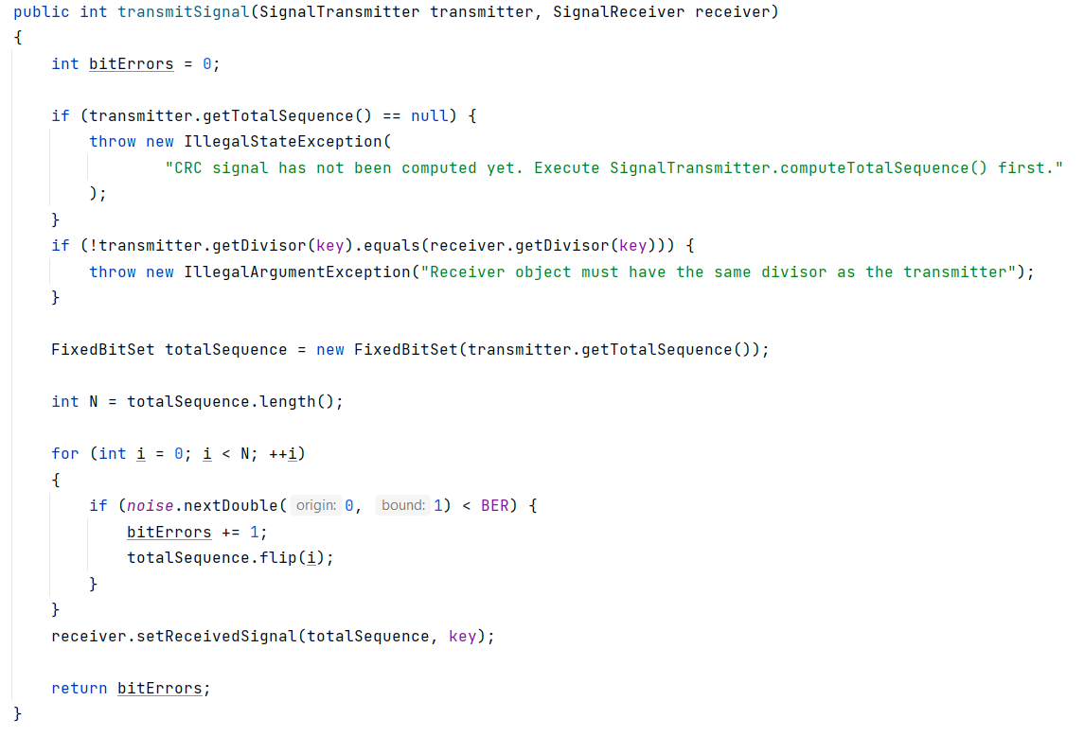

*Για την μεταβλητή* ***key*** *υπάρχουν επαρκή σχόλια στον κώδικα.*

**Main:**

Αρχικά, το πρόγραμμα δέχεται από τον χρήστη τις ακόλουθες τιμές:

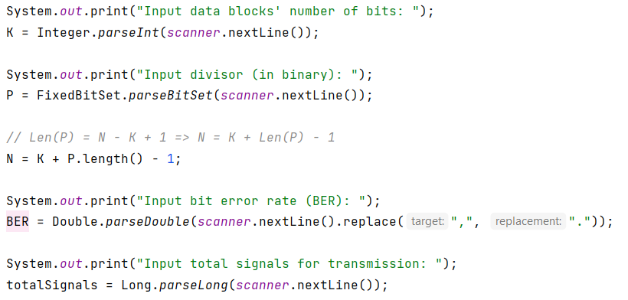

Έπειτα, γίνονται οι απαραίτητες αρχικοποιήσεις:

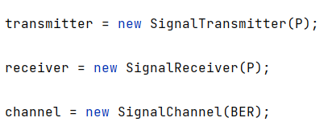

Δηλώνονται οι μεταβλητές για την καταγραφή μετρικών δεδομένων.

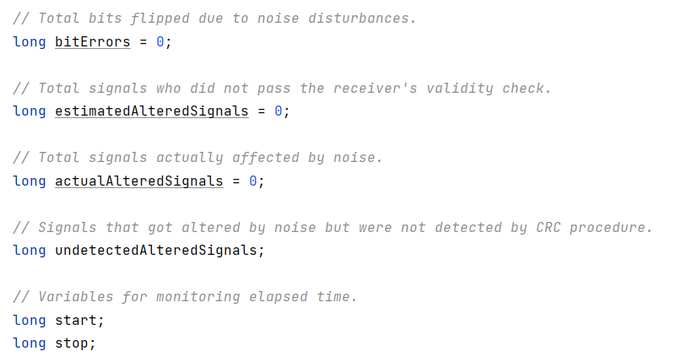

Εκτελείται ο κυρίως βρόγχος:

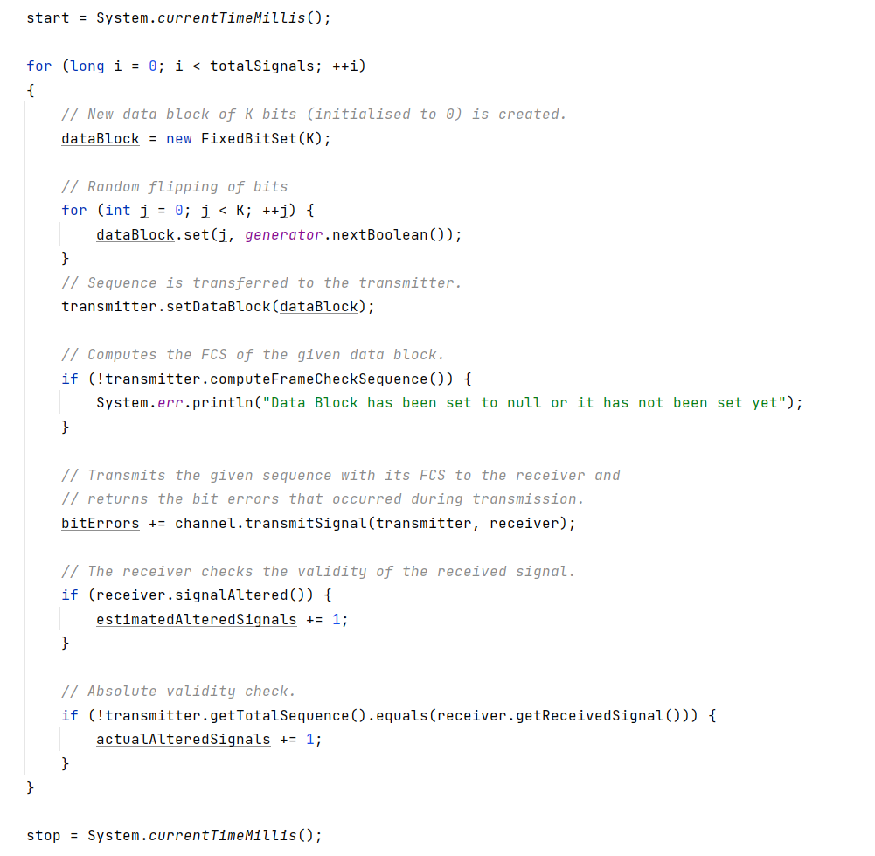

Και εκτυπώνονται τα αποτελέσματα.

**Ενδεικτικά Αποτελέσματα:**

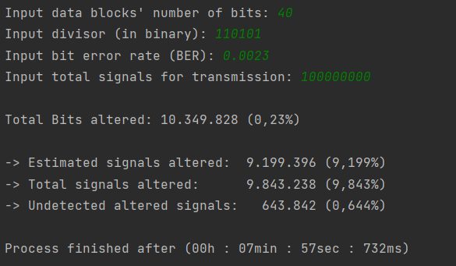

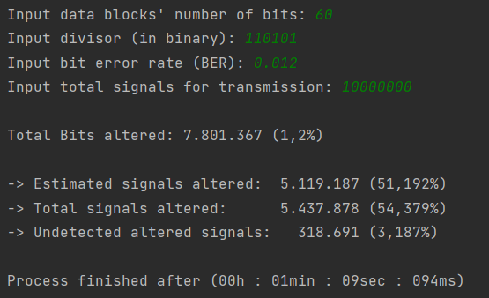

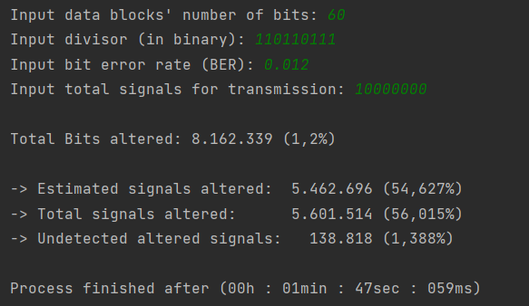

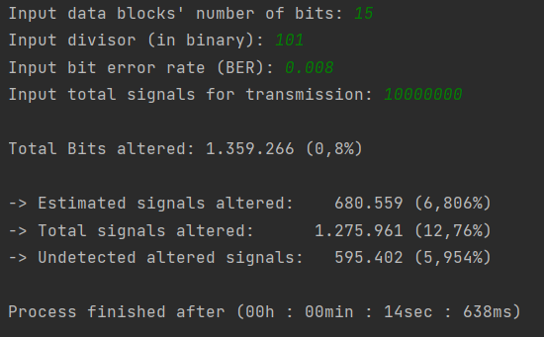

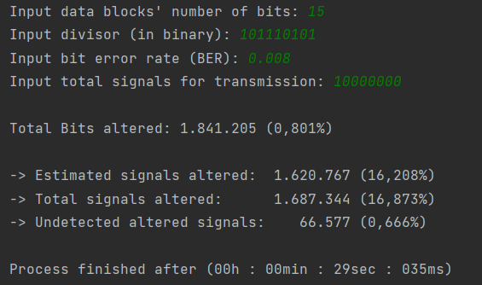

Β μέρος:

